[전문 언론 배포용]

한미약품, ‘아모잘탄엑스큐’ 저용량 2종 출시…시장 점유율 확대
(고혈압· 이상지질혈증 4제 복합제)

‘아모잘탄’, ‘로수젯’ 조합한 ‘아모잘탄엑스큐’ 신규 함량 2종 국내 출시
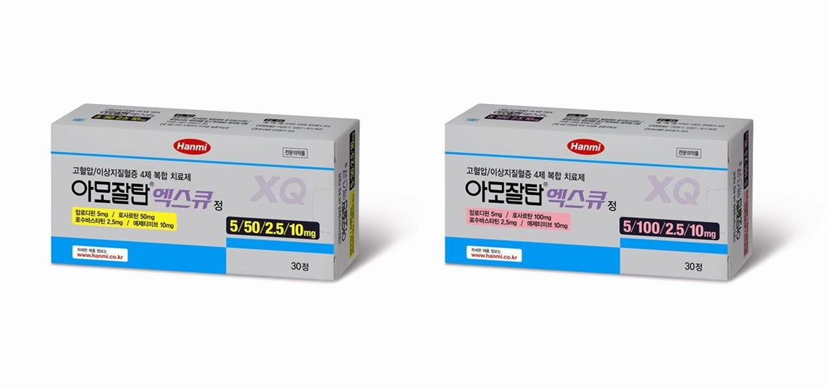
고혈압·이상지질혈증 복합제 총 14개 용량 구축…환자 맞춤형 치료 옵션 강화
<사진> ‘아모잘탄엑스큐’ 저용량 2종(5/50/2.5/10mg, 5/100/2.5/10mg)

(2025년 12월 1일) 한미약품이 고혈압·이상지질혈증 동반 질환 치료제 ‘아모잘탄엑큐(Amlodipine/Losartan/Rosuvastatin/Ezetimibe)’의 저용량 2종(5/50/2.5/10mg, 5/100/2.5/ 10mg)을 국내 출시했다고 1일 밝혔다.

‘아모잘탄엑스큐’는 2021년 2월 출시된 세계 최초의 고혈압·이상지질혈증 4제 복합제로, 한미약품의 대표 순환기용 치료제 ‘아모잘탄(Amlodipine/Losartan)’과 ‘로수젯(Rosuvastatin/Ezetimibe)’을 조합한 제품이다.

아모잘탄엑스큐는 2024년 UBIST 원외처방조제액 기준 연 매출 127억원을 기록하며 블록버스터 대열에 합류했다.

이번 아모잘탄엑스큐 신규 함량 출시는 약 2,000억원을 형성하고 있는 고혈압·이상지질혈증 동반 질환 치료제 시장에서 한미약품이 약 18%로, 가장 높은 점유율을 차지하고 있다는 점에서 주목할 만하다.

2013년 최초 출시한 ‘로벨리토(Irbesartan/Atorvastatin)’, 2017년 출시한 ‘아모잘탄큐(Amlodipine/Losartan/Rosuvastatin)’에 이어 ‘아모잘탄엑스큐’까지 모두 블록버스터 제품으로 고혈압·이상지질혈증 동반 질환 치료제 시장에서 굳건히 자리매김한 만큼 신규 출시하는 저용량 제품에 대한 시장의 관심도 뜨겁다.

최근에는 아모잘탄엑스큐, 로수젯을 투여한 국내 환자 대상의 RWE(Real-World Evidence) 연구 결과 2건이 발표되며 국내 의료진들의 주목을 받은 바 있다.

지난 8월 국제 학술지 ‘Clinical Therapeutics(유럽 임상약리 및 치료 학회 공식 저널)’에 게재된 연구는 고혈압과 이상지질혈증을 동반한 환자 2,150명을 대상으로 아모잘탄엑스큐 6개 함량(5/50/5/10, 5/50/10/10, 5/50/20/10, 5/100/5/10, 5/100/10/10, 5/100/20/10mg) 투여 12주 후의 유효성 및 안전성을 평가한 관찰연구다.

연구 결과, 70% 이상의 환자들이 목표 혈압(SBP/DBP < 140/90mmHg) 및 목표 LDL-C(<100mg/dL)에 도달했고, 중대한 약물 이상반응은 한 건도 보고되지 않았다.

또한, 지난 10월 국제 학술지 ‘Clinical Drug Investigation’에 게재된 EASY-ROSUZET 연구에서도 이상지질혈증 성인 환자 2,388명을 대상으로 로수젯 10/2.5mg 투여 12주 후 심혈관계 위험도(2019 ESC/EAS 진료지침 기준*)에 따라 효과 및 안전성을 평가했다.

연구 결과에 따르면 1,003명의 저위험군(목표 LDL-C<116mg/dL)에서 약 83%, 1,260명의 중등도 위험군(목표 LDL-C<100mg/dL)에서 약 74%의 목표 LDL-C 도달률을 보이며 저·중등도 위험군 환자에서 우수한 효과를 확인했다.

특히, 이번 연구들은 실제 진료 현장을 기반으로 진행된 Real-World Evidence인 만큼 보다 포괄적이고 현실적인 근거를 제시하고 있다는 장점이 있다.

한미약품 국내사업본부장 박명희 전무는 “2025년 대한고혈압학회 팩트시트에 따르면 20세 이상 고혈압 환자 3명 중 2명이 이상지질혈증을 동반하고 있는 만큼 통합 관리의 중요성이 더욱 높아지고 있다”며 “이번에 출시되는 아모잘탄엑스큐 신규 함량은 저·중등도 위험군 환자와 스타틴의 용량에 따른 이상반응이 우려되는 환자, 복용하는 약제의 수가 많아 복약순응도가 낮은 환자 등에서 우수한 치료 효과와 내약성을 기대할 수 있을 것”이라고 말했다.

한편, 한미약품은 현재 아모잘탄 3개 함량(5/50, 5/100, 10/50mg)과 로수젯 4개 함량(10/2.5, 10/5, 10/10, 10/20mg)을 보유하고 있다. 이번 아모잘탄엑스큐 저용량 발매로 기존 12개 함량(아모잘탄큐 6개+아모잘탄엑스큐 6개)에 더해 총 14개 함량으로 라인업을 확대하며, 고혈압과 이상지질혈증 동반 환자의 병용요법에 보다 폭넓은 치료 옵션을 제공할 수 있는 포트폴리오를 갖추게 됐다.

<끝>

■ 자료 문의 : 남예주 차장 (02 410 9089)

